Nutzereingabe in Swagger:
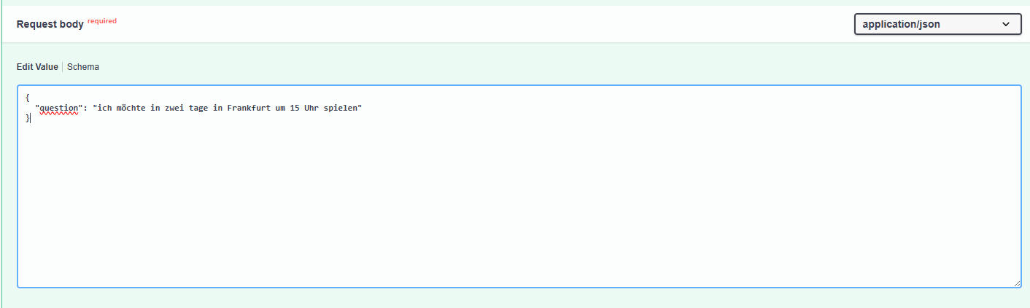

Rückgabe:

